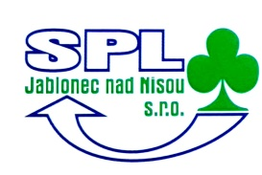
Dodatek č.1
ke Smlouvě o dílo č. 1-180131-S

uzavřený mezi

SPL Jablonec nad Nisou s.r.o.
Belgická 4613/1A , 466 05 Jablonec nad Nisou
IČO : 25024922
zastoupena jednatelem Milanem Lamačem
dále jen jako dodavatel

a

NELI servis s.r.o.
Husova 357/10, 460 01 Liberec
IČO : 25028138
zastoupena jednatelem Ing. Janem Raisem, MBA
dále jen jako odběratel

Obě smluvní strany se dohodly na novém cenovém ujednání s účinností
od 01.02.2022.
Cena za odstranění odpadů kategorie „N“ nově činí

7 500 Kč/t bez DPH

Ostatní náležitosti výše uvedené smlouvy zůstávají beze změny.

V Liberci V Jablonci nad Nisou

………………………………… ……………………………………….
za odběratele za dodavatele
NELI servis s.r.o. SPL Jablonec nad Nisou s.r.o
Ing. Jan Rais, MBA Milan Lamač

